高齢者いきいき料理教室を開催
旭北地区内在住の概ね６５歳以上の方を対象に、「高齢者いきいき料理教室」が１０月１６日（水）旭北公民館で行われ１３名の方が参加されました。
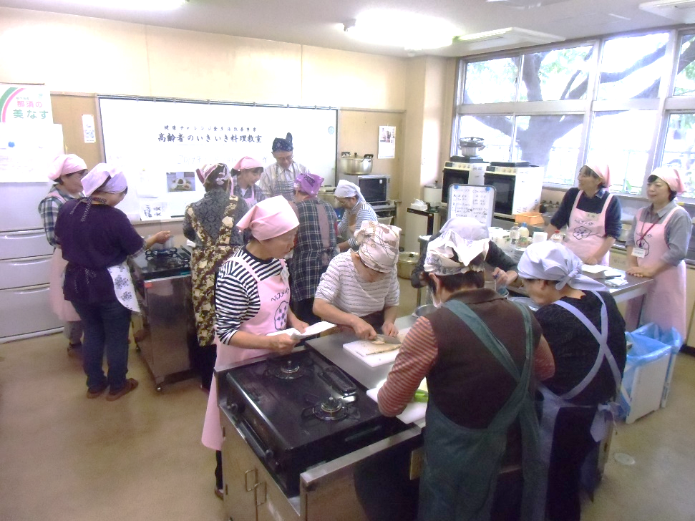
調理風景
今回のメニューは「ひじきとごぼうのハンバーグ」「きのこのマリネ」「かきたまスープ」「野菜ジュースのゼリー」等で、食生活改善推進団体ママの会「りんごグループ」の皆さんの指導のもと、健康長寿に向けて楽しみながら料理を学んでおられました。なお、同教室は公民館と平塚市地域包括ケア推進課との共催で、９月から１０月にかけて市内２２の公民館で実施されているものです。
また、１２月４日（水）には旭北公民館で「おもてなし料理教室」が開催されますので、ご興味のある方はお問合せください。 ☎３２－２２２１
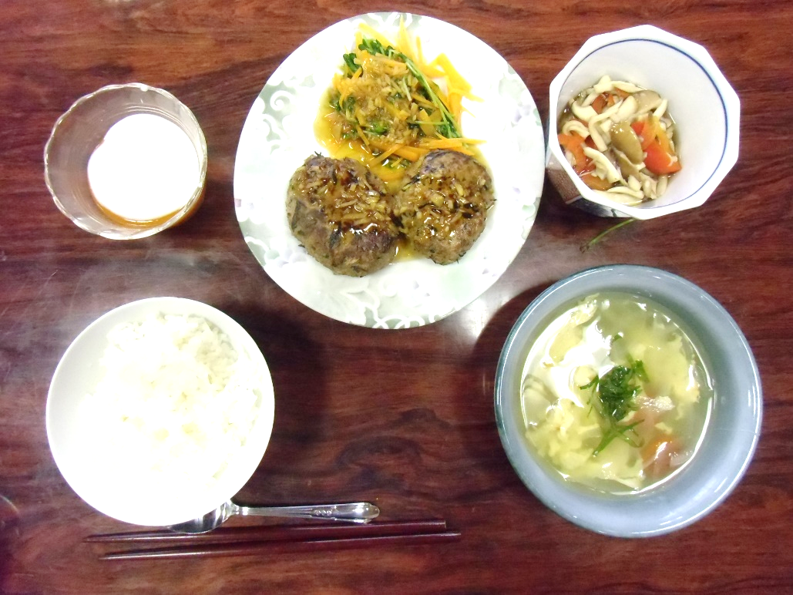
詳細は「旭北公民館だより」１１月号に掲載されます。
でき上った料理

